## SQL Server数据库高性能高并发

在一些大型的网站或者应用中，单台的SQL Server 服务器可能难以支撑非常大的访问压力。很多人在这时候，就会考虑扩展单台SQL Server 服务器，解决性能瓶颈。

有两种方法：

一、分布式数据库。扩展和分布数据库到多台服务器，由多台服务器分布存储不同的数据，通过将数据和访问压力分布到多台服务器来解决性能瓶颈。以一个大型电子商务网站数据库为例，可以按照业务模块或功能模块，将数据分布到多台服务器存储。这种方法对程序改造难度较大，设计起来较为复杂，本文不作介绍。

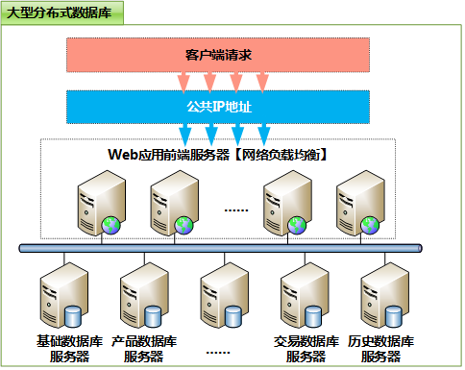

二、读写分离。读写分离是中型规模应用的数据库系统常见设计方案，通过将数据从主服务器同步到其他SQL Server 服务器，提供非实时的查询功能，扩展性能并提高并发性。

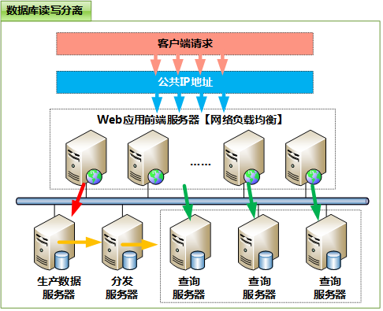

数据库的读写分离的好处如下：

1.通过将“读”操作和“写”操作分离到不同的数据库服务器上，降低对主服务器的CPU、内存、存储、网络资源的争用；

2.主服务器的增删改进行时，不影响查询服务器的查询，降低阻塞的发生，提高了并发性；

3.在应用程序提交了报表请求、不合理的查询请求时，不会导致长时间的锁表；

4.建立容灾副本甚至实现异地容灾，在发生灾难时，可以减少数据的损失；

绝大部分的企业内部应用，可能不需要上图那么庞大的架构，一台主数据库服务器和一台查询服务器通常能满足读写分离的要求。而且应用程序调整起来非常方便：

1.在应用程序的配置文件中设置两个数据库连接字符串，一个指向主服务器，一个指向查询服务器；

2.增删改或者实时性查询使用指向主服务器的连接字符串；

3.允许非实时的查询及报表请求使用指向查询服务器的连接字符串。

那么主数据库服务器的数据如何同步到查询服务器上？同步的间隔又是怎样的？主服务器发生故障的时候，查询服务器能否接管用户的请求呢？有什么技术要求呢？

SQL Server 提供了三种技术，可以用于读写分离的实现：日志传送、事务复制和SQL 2012 中新增的功能Always On 技术。这三种技术的比较如下：

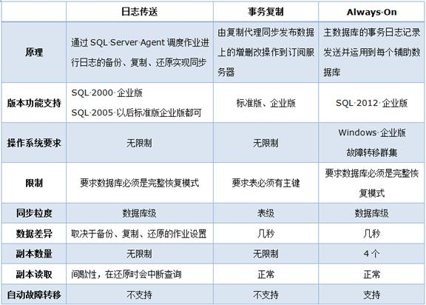

SQL Server 日志传送示意图

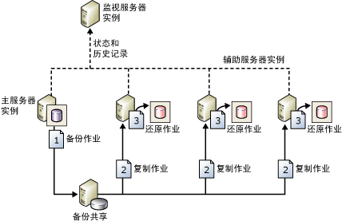

SQL Server 复制示意图

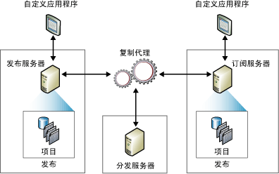

三种：

快照发布

事务发布

合并发布

SQL Server Always On 示意图

